Панел дискусија: Поттикнување на социјалното претприемништво Датум на реализација 06.10. 2021

Членовите на Кариерниот центар на БАС, учествуваа на online панел дискусијата од областа на социјалното претприемаштво и стекнаа нови познавања за истото.

Во нашата земја социјалното претприемништво е во пораст, но потребна е поголема поддршка. Се дискутираше за клулучните предизвици со кои се соочува социјалното претприемништво во државата, зошто е важен развојот на социјалното претприемништво и мерките кои ги презема Фондот за иновации и технолошки развој. На овие теми и одредени прашања говореа Коста Петров, директор на ФИТР, Бистра Кумбароска, основач на „Heartbeats Innovation & Communication” и потпретседателка на Националниот стартап совет, Климентина Илијевски, извршна директорка на Асоцијацијата за истражување, комуникации и развој „Паблик” и Кристијан Милески, ко-основач на „Бизнис Импакт Лаб”.
Панелистите истакнаа дека во моментов, најголемиот чекор кој го презема државата за развој на социјалното претприемништво е токму преку јавниот повик на ФИТР, со кој се поттикнува развојот на социјалната економија.
„Социјалното претприемништво претставува можност која ја имате во моментот кога при одреден проблем со кој се соочувате, да креирате решение кое меѓудругото освен профит ќе генерира и општествена добивка која исто и како традиционалниот бизнис, мора да биде мерлива, односно да се искаже”, посочи Бистра Кумбаровска објаснувајќи го поимот социјално претприемништво.
Кумбаровска додаде и дека овој тип претприемништво во последните неколку години почна интензивно да се развива, купувачите стануваат свесни за импактот кој го имаат компаниите од кои купуваат, а од друга страна и вработените стануваат свесни за влијанието кое го има компанијата каде тие работат.
„Токму ова што се случува во моментов, со предлог мерките на Националниот стартап совет е јасен сигнал дека социјалното претприемништво почнува да се развива и оваа поддршка навистина многу значи” истакна Кристијан Милески.
Според Милески, социјалните претпријатија се препознаваат од стартап заедницата и ги уживаат истите права и обврски како и останатите препријатија. Тој истакна дека „Импакт Лаб“е отворено здружение кое функционира и денес, со цел да ја поттикне соработката со традиционалните бизниси, да се оствари заедничка соработка, вмрежување и размена на искуства и знаења.
Климентина Илијевски како главен уредник на списанието „Лице в Лице“ кое е успешен пример за социјално претприемништво, истакна дека на почетокот се соочиле со големи предизвици низ кои поминале, но од сето тоа стекнале големо искуство. Начинот на продажба и дистрибуцијата на весникот се одвива во соработка со десет партнерски здруженија кои ги вклучуваат нивните корисници. Списанието има двојна улога, ги засилува ранливите категории но и ја подигнува јавната свест за прашања кои не засегаат сите нас. „Искуството кое го стекнавме ни помогна да ја развиеме социјалната менторска програма, која е верификувана, веќе започната и вклучува три сегменти: препознавање на афинитетите на менториранито лице, подготвеност за влез на пазарот на трудот и развој на професионалните вештини” додаде Илијевски.
Говорниците сметаат дека е потребно да се дефинираат ознаки според одредени критериуми кои ќе им помогнат на сите вклучени страни да се означат социјалните претпријатија.
Донесувањето на законска регулатива за социјално претприемништво е потребна, но не поважна од свесноста за влијанието кое секој поединец и претпријатие го имаат врз општеството , е еден од заклучоците на панелот.
Во моментов е активен јавниот повик за поттикнување на социјално претприемништво на ФИТР, кој поттикнува развој на иновативни решенија за тековните социјални потреби и општествени предизвици (социјални иновации), обезбедувајќи притоа одржлив и инклузивен развој.
Вкупниот буџет на повикот изнесува шест милиони денари, додека за поединечен предлог проект ФИТР обезбедува до 90% од вкупниот буџет за проектот, во максимален износ од 1.500.000 денари, а апликантот треба да обезбеди минимум 10% од вкупниот буџет на повикот.
Рокот за аплицирање на повикот е до 22 октомври, до 14 часот, а дополнителни информации можат да се добијат на: https://www.fitr.mk/sp.
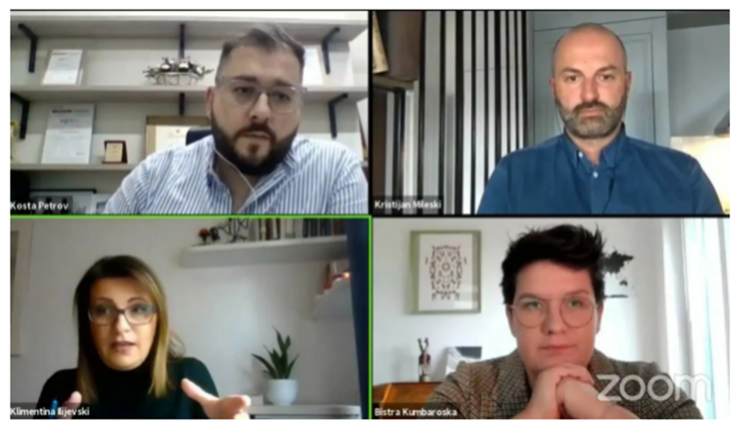

Регионален саем за вработување Датум на реализација 13-19. оКТОМВРИ 2021

Нашите членови на Кариерниот центар и студентите на БАС имаа можност да го посетат најголемиот Online регионален саем за вработување, организиран од Vrabotuvanje.com во соработка со своите партнери од регионот: MojPosao – Хрватска, Poslovi.Infostud – Србија, MojPosao.ba – Босна и Херцеговина, а од оваа година и Deloglasnik – Словенија. На виртуелните штандови учество имаа над 80 престижни компании од регионот кои бараат вработени и со кои студентите имаа можност да остварат директна комуникација или да направат онлајн интервју, покрај огласи за вработување на штандовите на работодавците, можеше да се пронајдат и информации за компанијата, искуства на вработените и галерија со фотографии и видеа од идното работно опкружување.
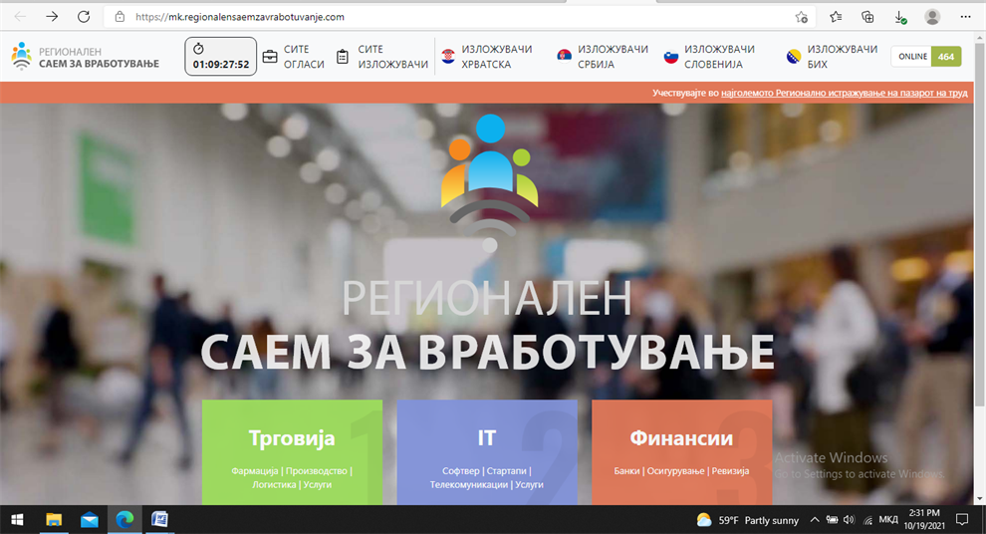
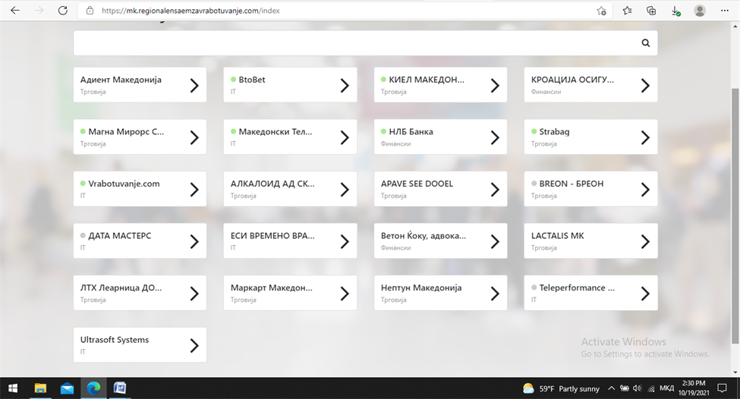

Webinar: Working and Living in Germany & Successful Application in Germany Датум на реализација 13.10. 2021
Студентите членови на Кариерниот центар и останатите студенти на БАС заинтересирани за работа во Германија, присуствуваа на webinar организиран од Bundesagentur fur Arbeit (Федерална агенција за работа) каде што Виртуелниот центар за добредојде (VWC) на Централната меѓународна и специјализирана услуга за сместување (ZAV) која е централната точка за контакт за сите прашања во врска со работата и живеењето во Германија, како што се: барање работа и можности за вработување, обука, студии, професионално признавање, учење германски или одобрување на пазарот на трудот. Со својот опсег на услуги, VWC им помага на странските работници - и пред и по влегувањето - брзо да го најдат патот низ Германија и да се чувствуваат добредојдени. Покрај тоа, Виртуелниот центар за добредојде им обезбедува на работодавачите информации за регрутирање и вработување странски квалификувани работници. Меѓународната служба за персонал (ИПС) на ЗАВ поддржува соодветни апликанти од странство во нивното барање работа во Германија. Во соработка со локалните агенции за вработување, тој ги информира работодавачите за меѓународните опции за вработување.Во својата работа, ЗАВ има развиено своја меѓународна мрежа која растеше со текот на годините, на пример како членка на ЕУРЕС, Европскиот сервис за вработување, мрежа за соработка на јавни услуги за вработување. Како партнер во мрежата, вработените во ЗАВ честопати излегуваат на саеми за работа и настани низ целиот свет. На овај webinar се укажа и на опасностите кои постојат со лажни работодавачи како и злоупотребата на работната сила на странските работници. За членовите на Кариерниот центар и студентите на БАС кои сакаат кариерата да ја продолжат надвор од нашата земја овај webinar беше од голема корист, и заинтерисираноста за истиот беше голема.
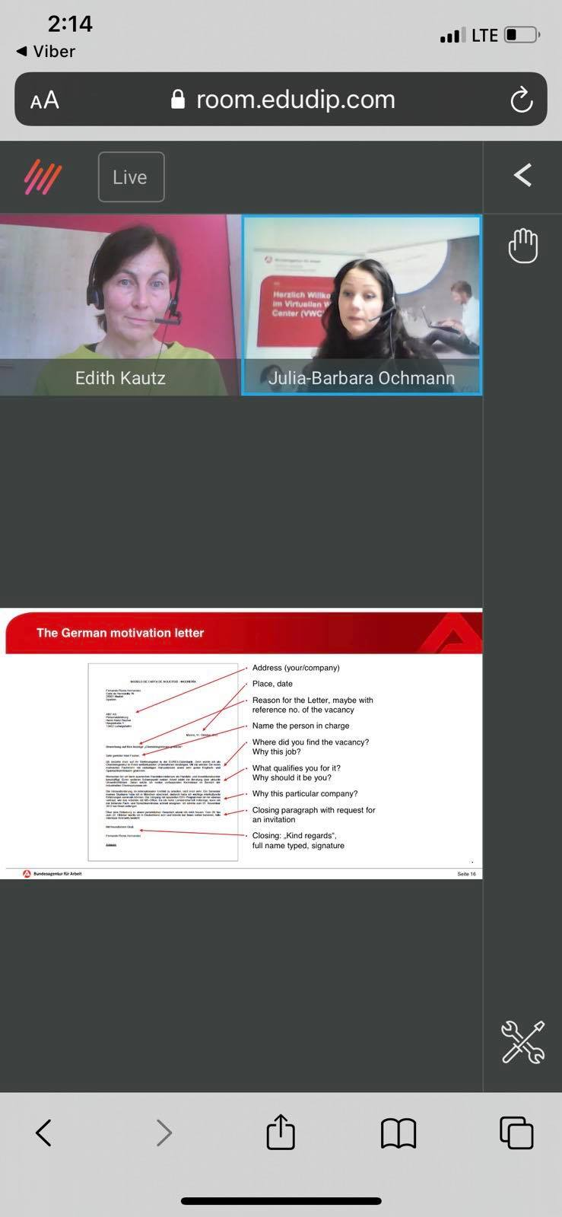

За подетални совети, ЗАВ нуди онлајн работилници, за кои регистрaцијата е бесплатна. Темите вклучуваат: „Работа и живеење во Германија“, „Успешно аплицирање“, „Препознавање“, „Учење германски“, „Виза“. Доколку постои заинтересираност за нивните услуги контактитрањето е преку е-пошта: zav@arbeitsagentur.de или по телефон: +49 228 713 1313. Доколку сакате индивидуален совет, треба да се прати и CV. http://www.zav.de/onlineworkshop

Global Entrepreneurship Week North Macedonia ,, Од факултетска клупа до сопствена компанија”- митови и вистини “ Датум на реализација 12.11. 2021
Студенти членови на Кериерниот центар на БАС присуствуваа на online настанот на Global Entrepreneurship Week North Macedonia, на тематскиот фокус "Од факултетска клупа до сопствена компанија" организиран од Факултет за информатички науки и компјутерско инжинерство, УКИМ, Скопје. Модератор на овој настан беше Владимир Tрајковски, a дискутираа: Владимир Трајковиќ - професор на ФИНКИ чии истражувања се фокусирани на областите: системи за поддршка на образованието на далечина,дистрибуирани компјутерски системи,сервисно ориентирани архитектури,мобилни сервиси и поврзано здравство, Никола Соколов - ко-основач на Influencers Club, Иван Неделковски - дел од тимот на експерти за дизајнирање и развој на софтвер користејќи ги најновите индустриски стандарди и технологии Exelerate и Никола Велковски од Howitzer - студент на ФИНКИ. На настанот се разговараше за предизвиците со кои се соочуваат студентите кои сакаат да започнат нова компанија и за теми кои беа поврзани со занимањата на говорниците кои говореа за своите, почетоци, искуства и стекнати знаења, искажуваа свои размислувања а на крајот од настанот дадоа и совети за работи кои треба односно не треба да се прават при започнување на одреден сопствен бизнис. 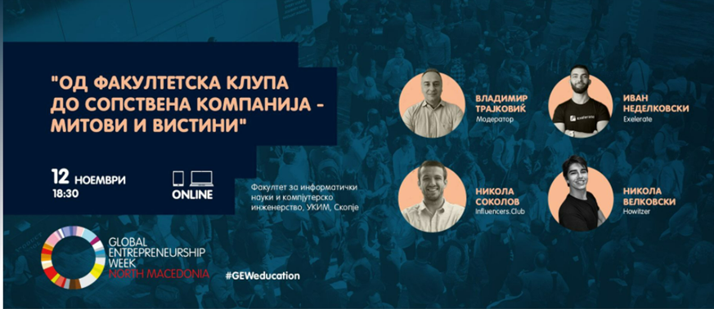

Саем за социјално претприемништво Датум на реализација 25.11. 2021
Во Битола на саемот за социјално претприемништво, во организација на проектот „Поддршка на социјалните претпријатија“, своите производи и услуги ги презентираа и понудија 20 социјални претпријатија и граѓански организации, кои своите производи успешно ги пласираат на пазарот. Проектот „Поддршка на социјално претприемништво“, поддржан од Европската Унија, има многу важна улога во спроведувањето на концептот на социјалното претприемништво како алатка за социјална инклузија и одржлив локален развој во земјава. Проектот го спроведува Ептиса, во конзорциум со Барка и Екорис, во соработка со Министерството за труд и социјална политика. Тим лидерот на проектот „Поддршка на социјално претприемништво“, Барбара Садовска коосновач на Фондација „Барка“ од Полска, објаснувајќи ги значењата на овој модел и начините на работа информираше дека нивната поддршка ќе значи создавање на услови коишто имаат за цел да ги поттикнат, развијат и помогнат социјалните претпријатија да ги промовираат услугите и производите обезбедувајќи одржливо решение за ранливите категории. 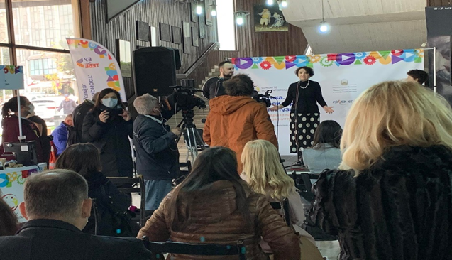
Таа ни раскажа за тоа како социјалното претпримништво од Полска го донела во Македонија и тоа дека сака да излези во пресрет и да му помогне на младите претприемачи доколку имаат некоја сопствена иновација и сакаат истата да ја пласират на пазарот тоа може да го направат преку страната pogon.mk. Таа информира дека за прв пат во Скопје отворен и првиот Национален центар за поддршка на социјалните претпријатија, а моментот во нашата земја се одвива процесот на изработка на законот за Социјално претприемништво, кој е од гома важност
.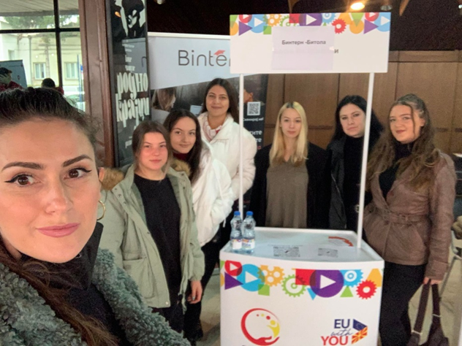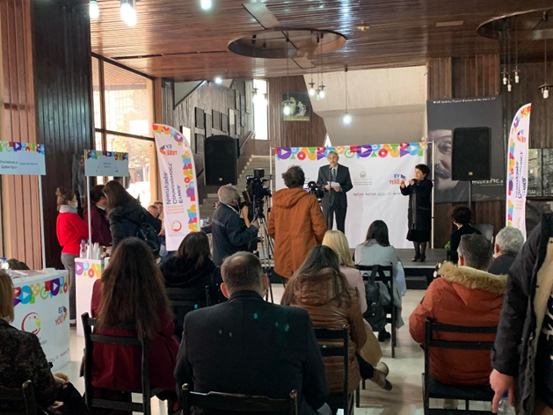

ПАНЕЛ ДИСКУСИЈА ,,ТВОЈАТА КАРИЕРА ВО 2022ГОДИНА Датум на реализација 25.11. 2021
Кариерниот центар на БАС учествуваше на првата online панел дискусија за компании и студенти во Македонија со наслов “Tвојата кариера во 2022 година”. На оваа панел дискусија присуствуаа компании од повеќе градови од Македонија, кои ќе им одговараат прашања на студентите во врска со нивната кариера за новата 2022 година. Целта на настанот е студентите да може да ги запознаат компаниите, и нивните кариерни можности, односно што се очекува од нив и кои се нивните барања.. Панелистите дадоја некој совети на што да се насочат студентите за да постигнат успех и ги остварат нивните цели доколку имаат желба да отворат сопстев бизнис
. 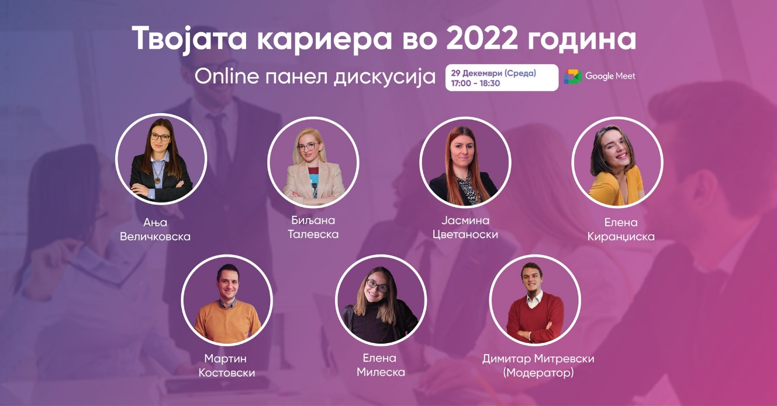

ХУманитарен Велигденски базар датун на реализација 20.4.2022
Кариерниот центар на БАС во пресрет на Велигденските празници, организира Хуманитарен Велигденски базар, на плоштадот Магнолија во Битола. На истиот се продаваја рачно изработени украсни во симболот овај христијански празник кои што студентите со својата креативност самостојно ги изработија.
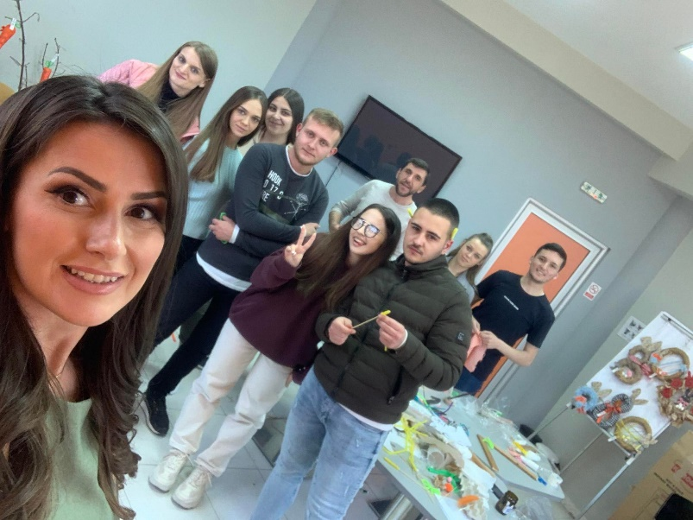
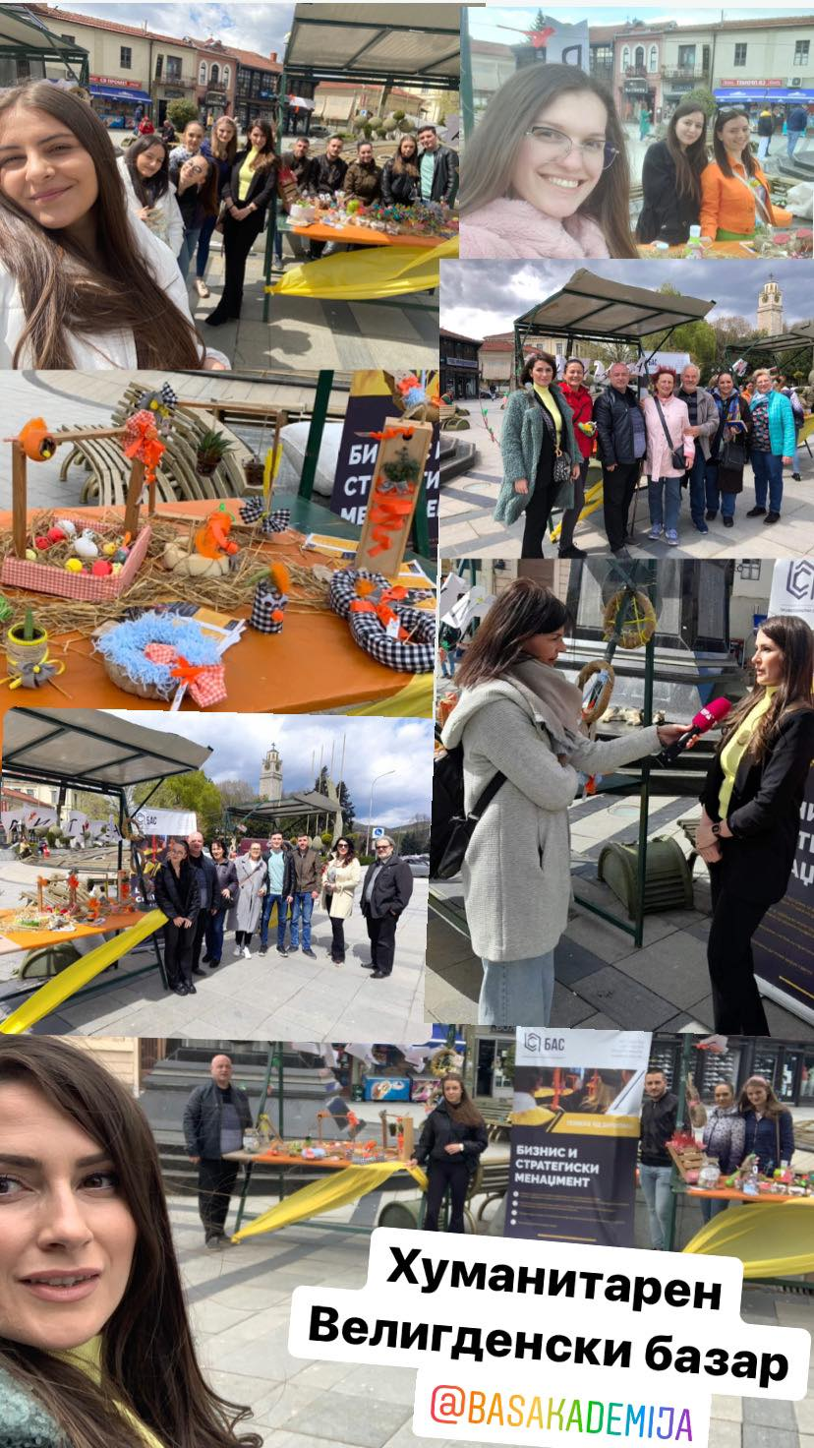
Базарот имаше голема посетеност и на истиот се собраја финснсиски средства кои што се наменија за купување на потребни спортски реквизити за дечињата со попреченост од Заводот за рехабилитација Кочо Рацин во Битола.
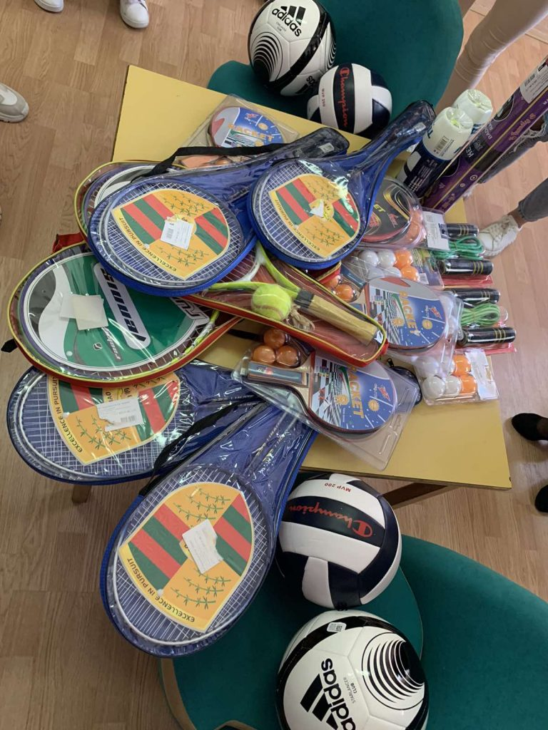
https://tera.mk/%d0%b4%d0%be%d0%bd%d0%b0%d1%86%d0%b8%d1%98%d0%b0-%d0%bd%d0%b0-%d0%b1%d0%b0%d1%81-%d0%b2%d0%be-%d0%b7%d0%b0%d0%b2%d0%be%d0%b4%d0%be%d1%82-%d0%ba%d0%be%d1%87%d0%be-%d1%80%d0%b0%d1%86%d0%b8/?fbclid=IwAR2m3n2Vt_5EqxudqDD5fJQzSmsyfkLiGAK0LdvHr4OwQFx7_A6fucZX3JY

Зелено Претприемништво датум 16.12.2022
Студентите членови на Кариерниот центар на учествуваа во презентирање на зелени претприемачки идеи за зелени бизниси во рамките на проектот организиран од Sfera во МladiHub
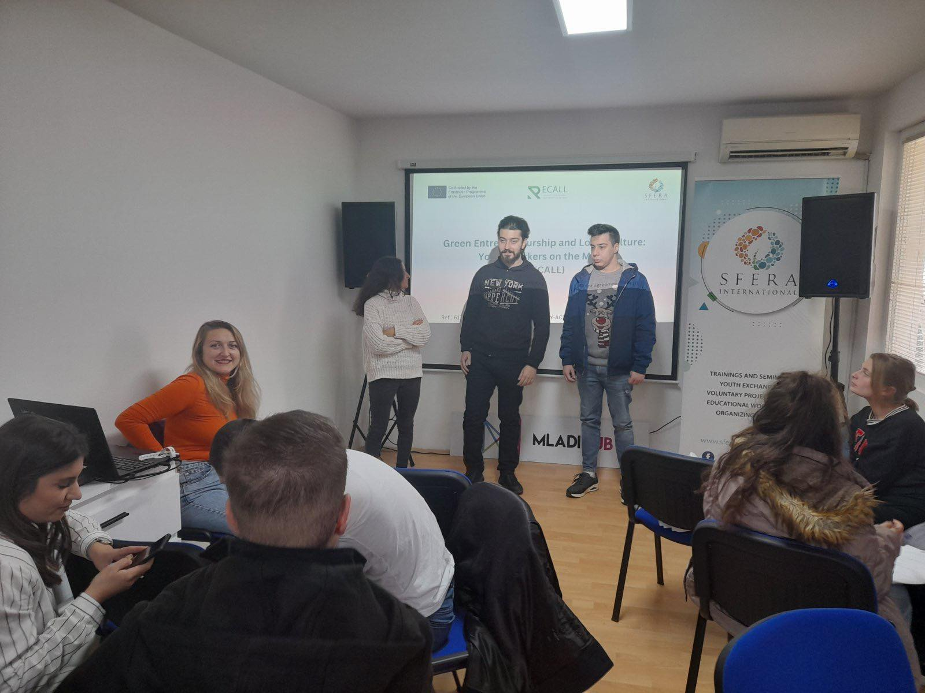
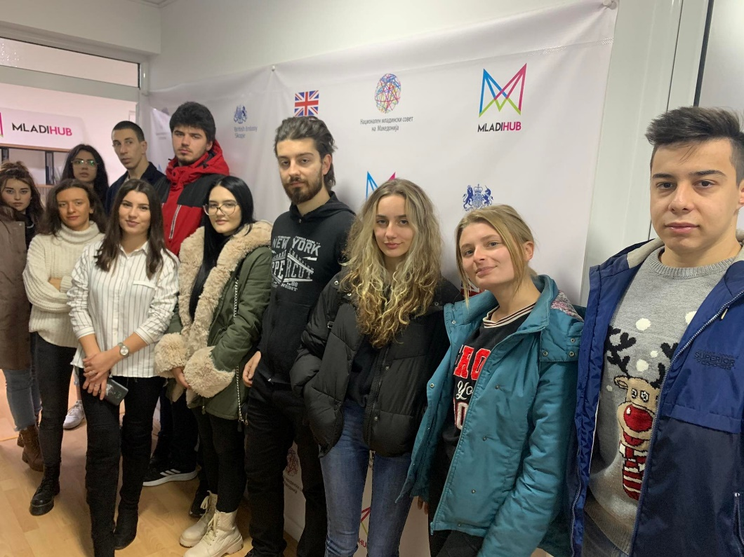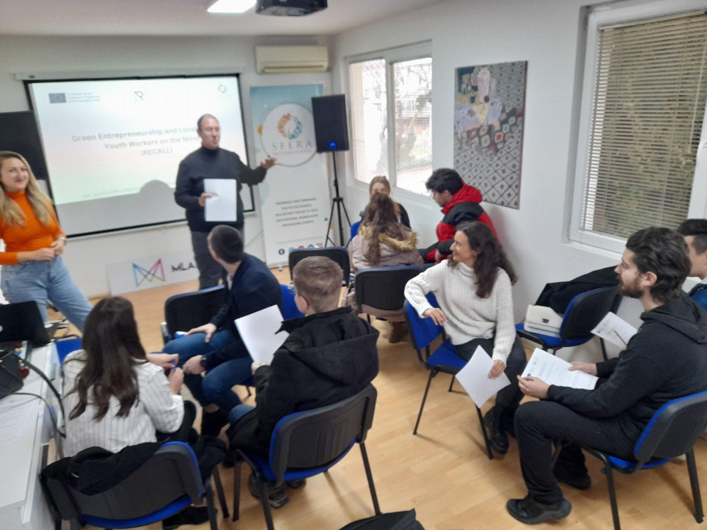

ЕUroPASS дата на реализација 15.12.2022
Во рамките на Кариерниот центар на BAS - Biznis Akademija Smilevski во Битола беше организирана средба со Europass Ambassador Кристијан Саламовски, каде што беше презентирана платформата Europass .
Нашите студенти имаа можност да креираат Europass Europe профили, и истите да ги стават во функција низ ЕУ програмите.
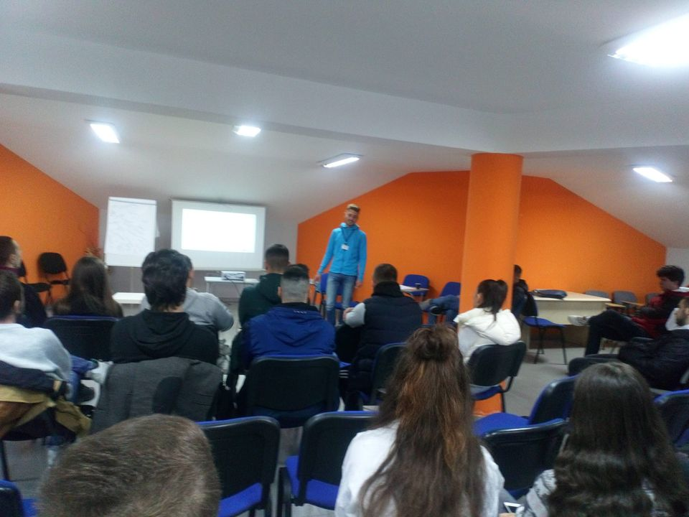

Хуманитарен Базар дата 20.12.2022
На плоштадот Магнолија во Битола се организира хуманитaрен предновогодишен базар со студентите, членови од Кариерниот центар на Бизнис Академија Смилевски БАС, под слоганот ,, Биди ТИ мојот Дедо Мраз”.
На базарот се продаваа лампиони и новогодишни украси кои студентите рачно ги изработија во текот на реализирање на програмските активности на Кариерниот центар
Месец декември е месецот на подароци, месец во кој сакаме сите да подариме некому нешто. Најмногу на подароци се радуваат најмладите. Токму поради тоа се одлучивме оваа Хуманитарна акција да им ја посветиме ним, на дечињата без родители и децата ромчиња.

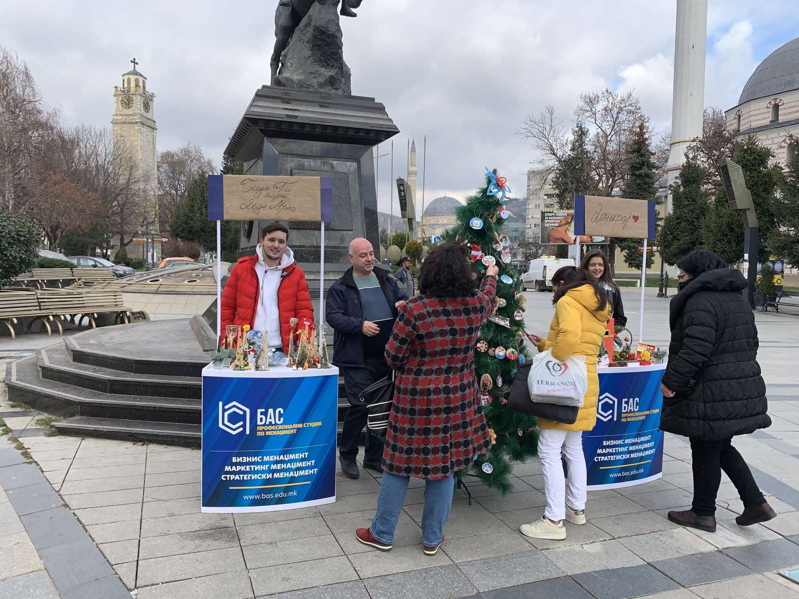

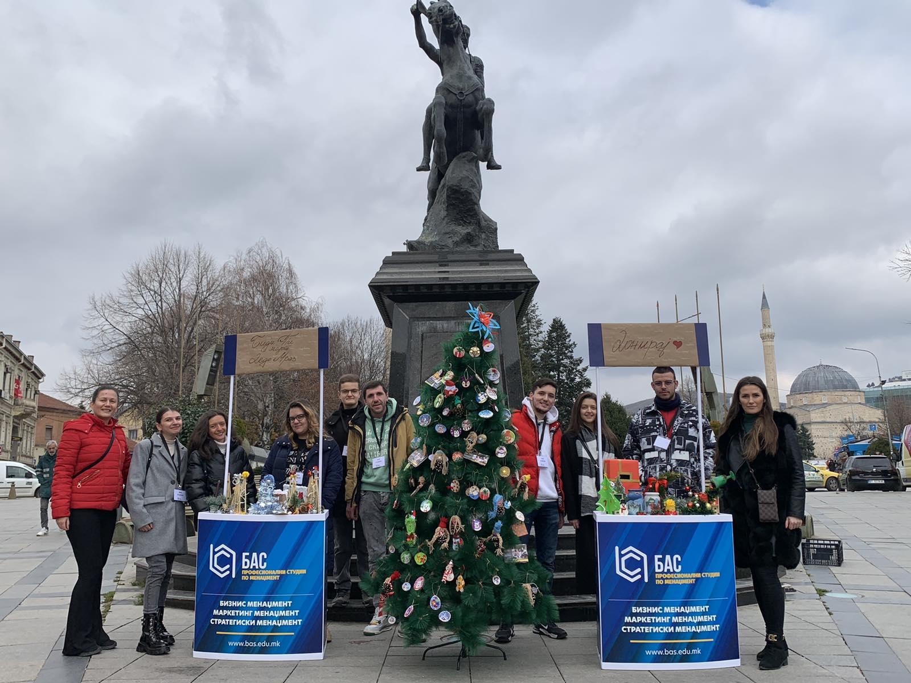

ПОСЕТА НА НЛБ БАНКА И КРОАЦИЈА ОСИГУРУВЊЕ
дата 18.05.2022
Во рамките на Кариерниот центар на БАС беше организирано предавање со нашите партнери НЛБ Банка и Кроациа осигурување-живот како дел од кампањата за Финансиско советување за банкарски и Осигурителни производи.
Како наш предавач имавме чест да го усгостиме господинот Горан Здравковски како представник од Кроациа осигурување кој на студентите од бас им пренесе знаење од своето досегашно искуство во работењето со животното осигурување.
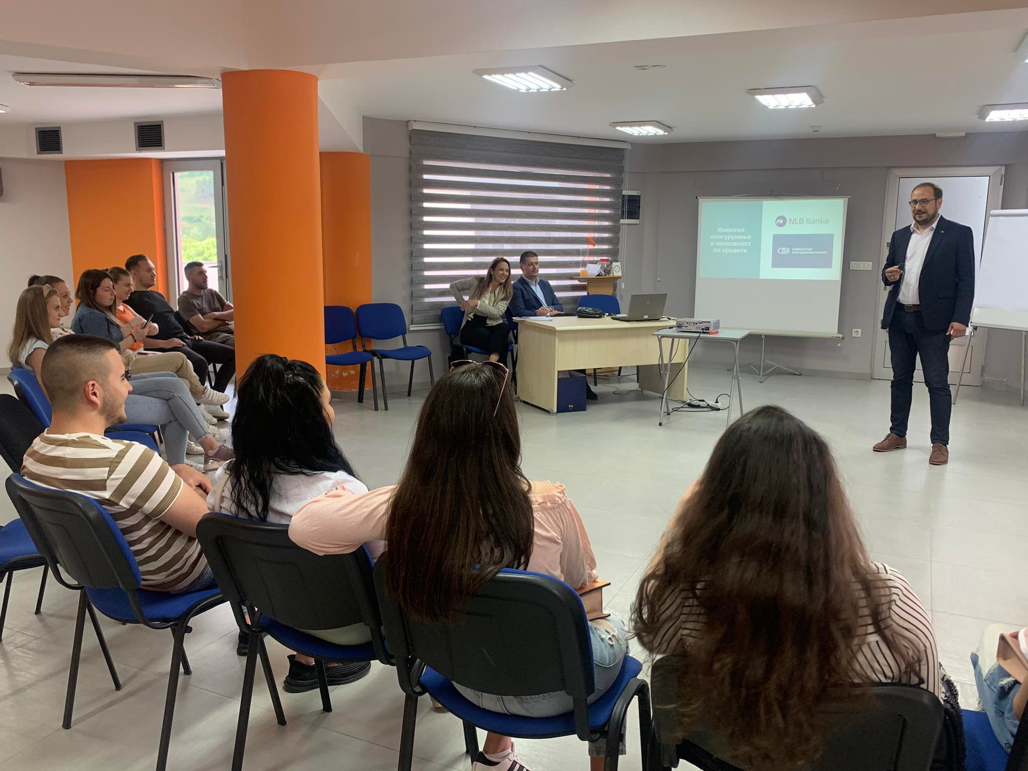

САем на книга дата 24.06.2022
На саемот на книгата кој се одржа на 24.06.2022 на плоштадот Магнолија, Бизнис Академија Смилевски учествуваше со свој штанд каде што беа промовирани најновите изданија книги напишани од професотите на БАС.
Студентите членови на Кариерниот центар при БАС учествуваа во промоцијата и продажбата на истите дела.
Овој саем наиде на голем одзив кај битолските читатели.

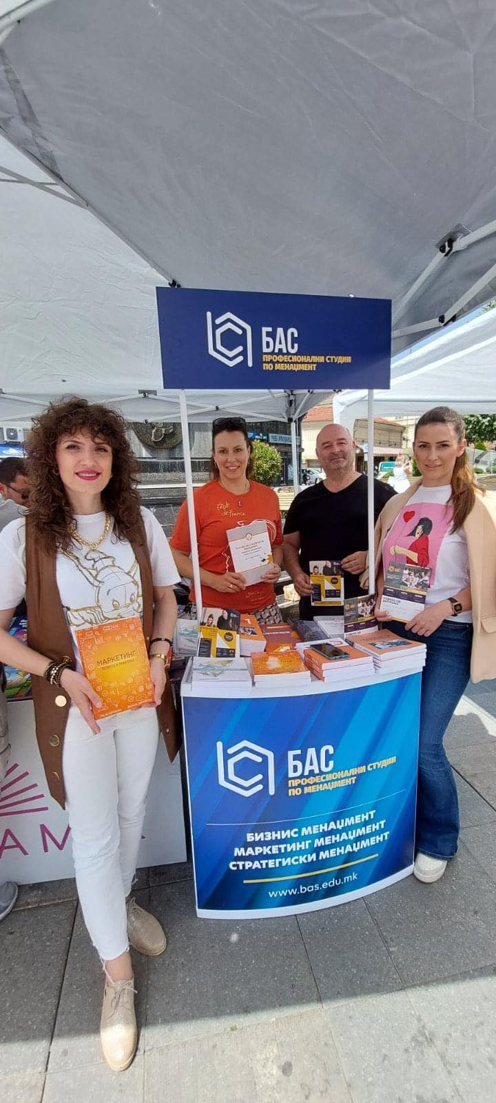

Обука за врснички едукатори за ментално здравје дата 21.11.2023
На обуката за врснички едукатори за ментално здравје која се одржа на 21.11.2023 во офицерскиот дом во Битола, Бизнис академија Смилевски – Бас, учествуваше со две претставнички, студентки. Оваа обука е доста корисна како за двете студентки кои беа дел од самиот настан така и за сите студенти на БАС, бидејќи после завршувањето на обуката, двете студентки ќе одржат предавање каде своите стекнати знаења и вештини ќе ги пренесат и на останатите студенти на бизнис академија Смилевски.
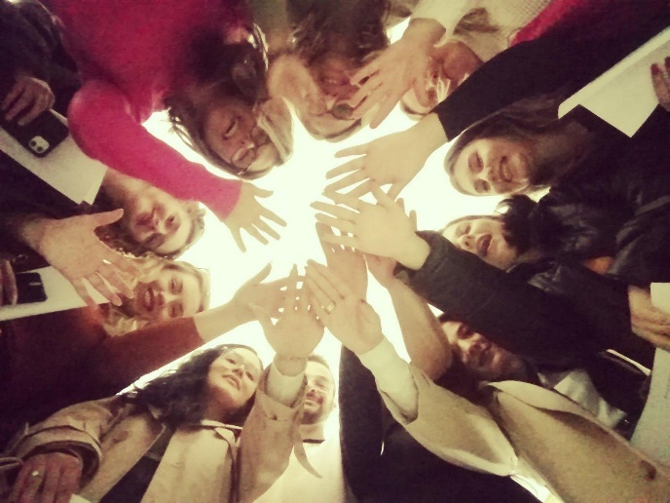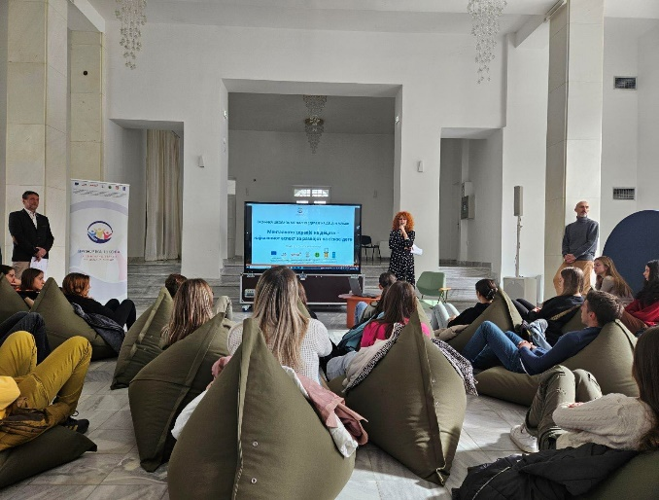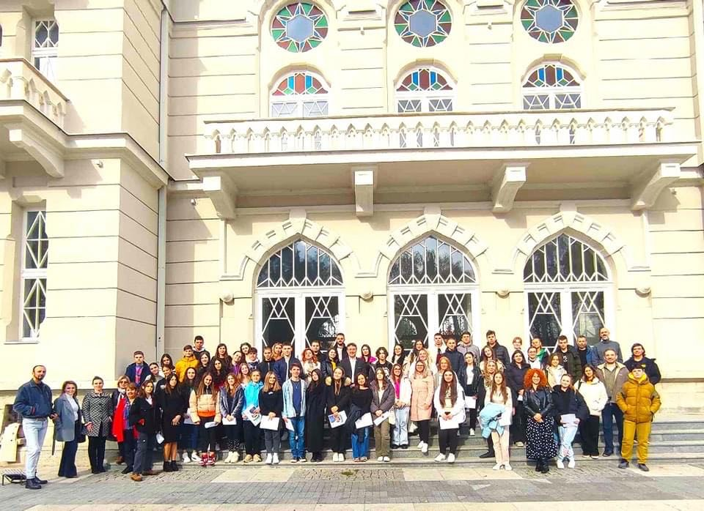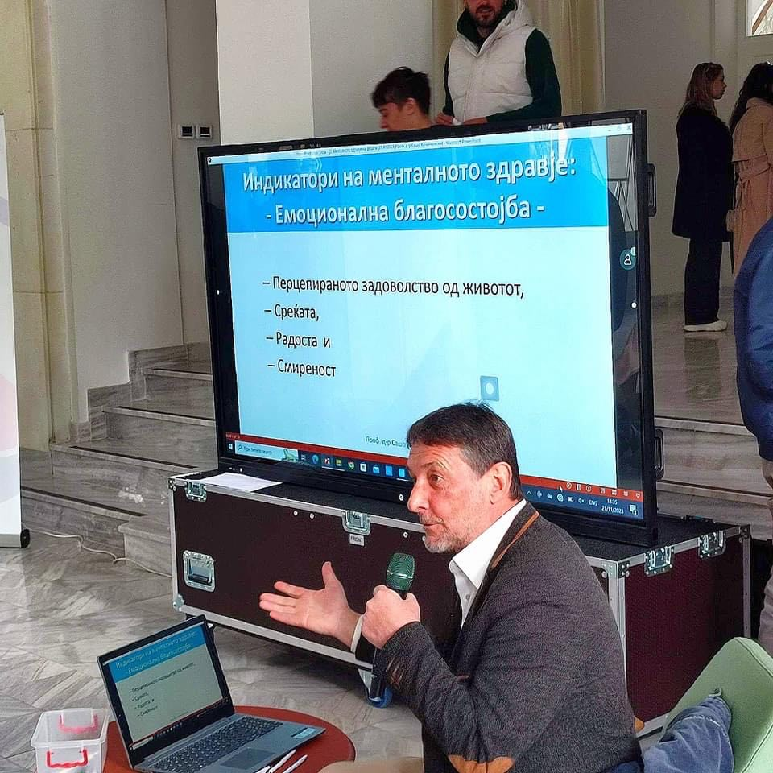

“Намалување на дигиталната сиромаштија” дата 24.11.2023
Студентите на Бизнис академија Смилевски учествуваа на обуката со тема “Намалување на дигиталната сиромаштија” каде беа запознаени и обучени за работа во програмата “Canva” каде можат на ефикасен и полесен начин да се изработат најразлични постери, флаери, инстаграм постови итн. Исто така во склоп на самата обука студентите на БАС учествуваа на мини натпревар каде изработуваа посер со тема “Стоп на насилството врз жените” каде освоија второ место за најдобро изработен посер.
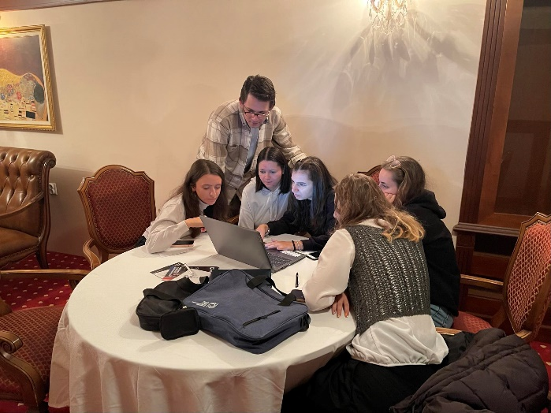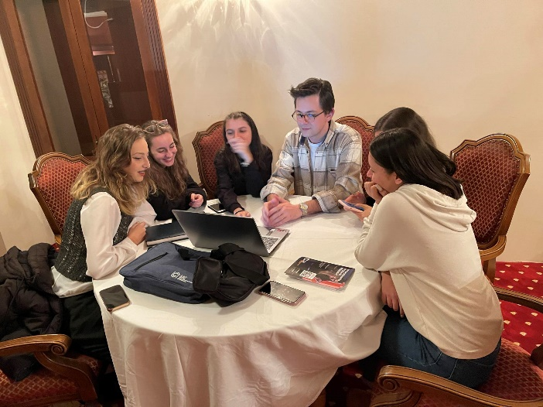
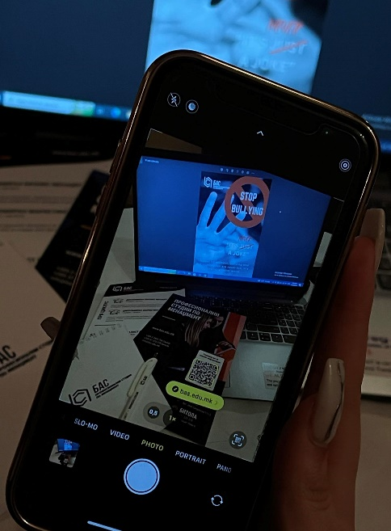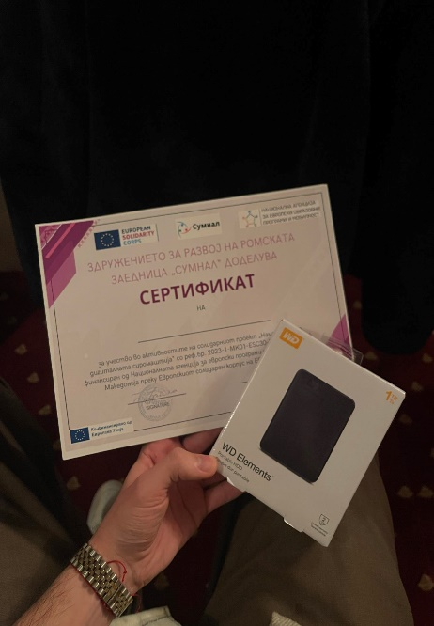

. “Активни мерки на АВРМ за млади” дата 01.12.2023
Студентите на Бизнис академија Смилевски – БАС Битола имаа можност да присуствуваат на предавањето организирано од Агенцијата за вработување на Република Северна Македонија – АВРМ каде им беа презентирани сите активни мерки за млади во кои можат и самите да се вклучат, беа поттикнати да размислуваат во претприемачки дух, да развиваат идеи за сопствени мали или големи бизниси, да поставуваат прашања и да дознаат малку повеќе за работата, функцијата и можноста која ја нуди агенцијата за вработување.
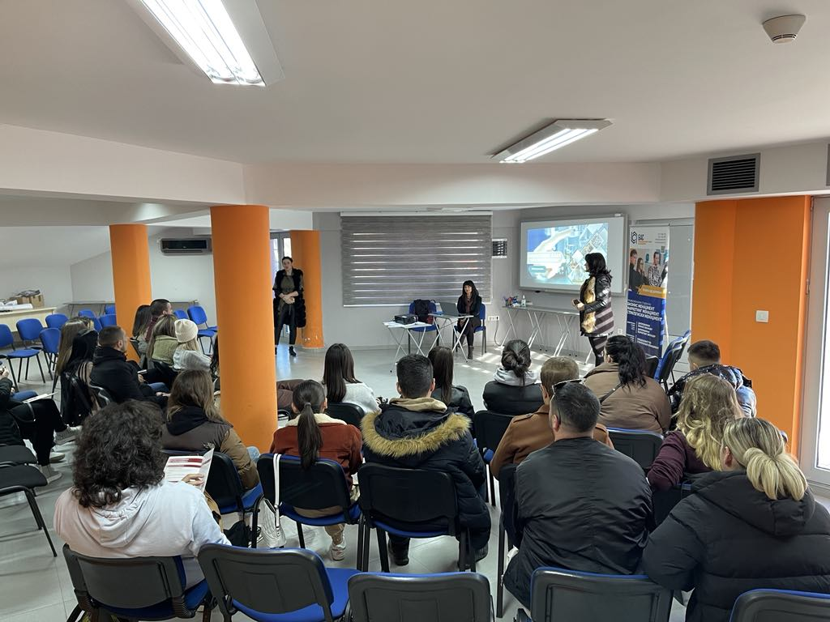
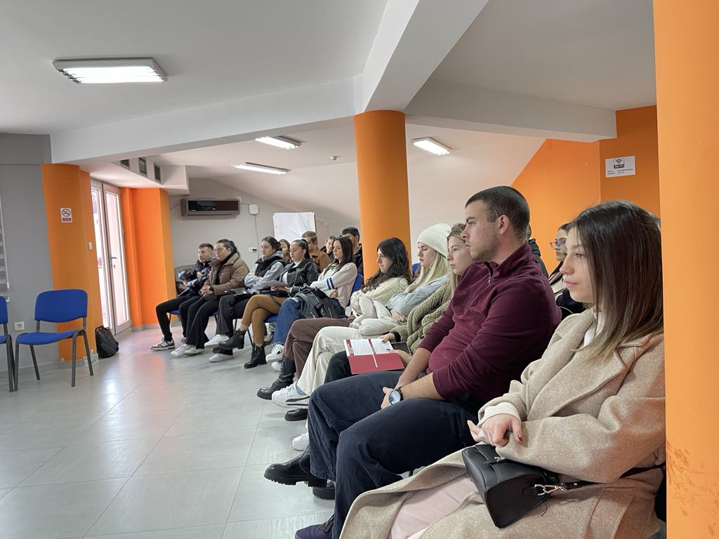

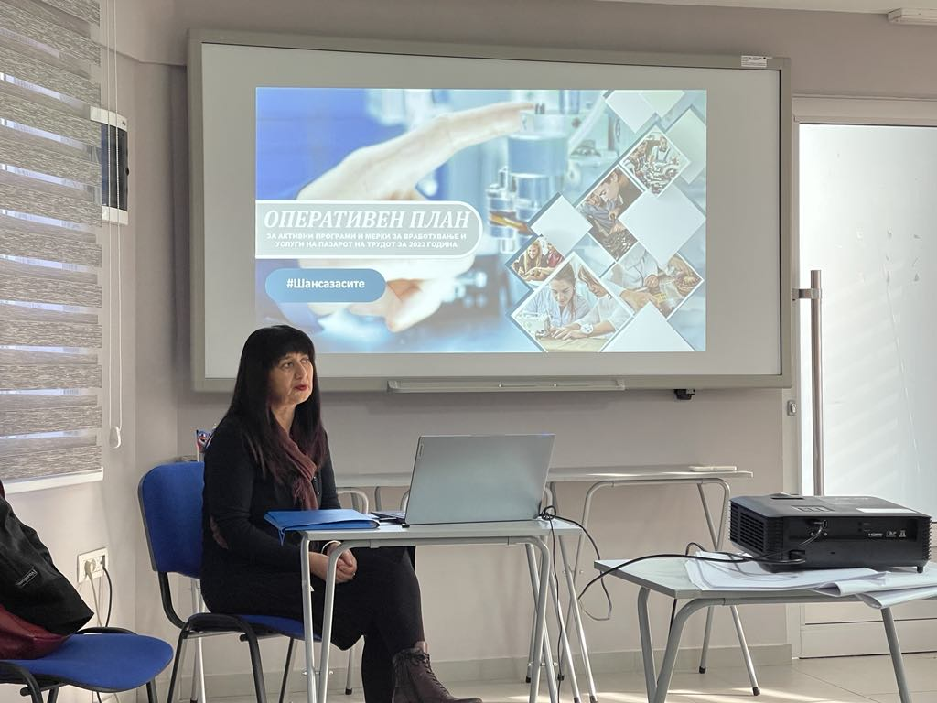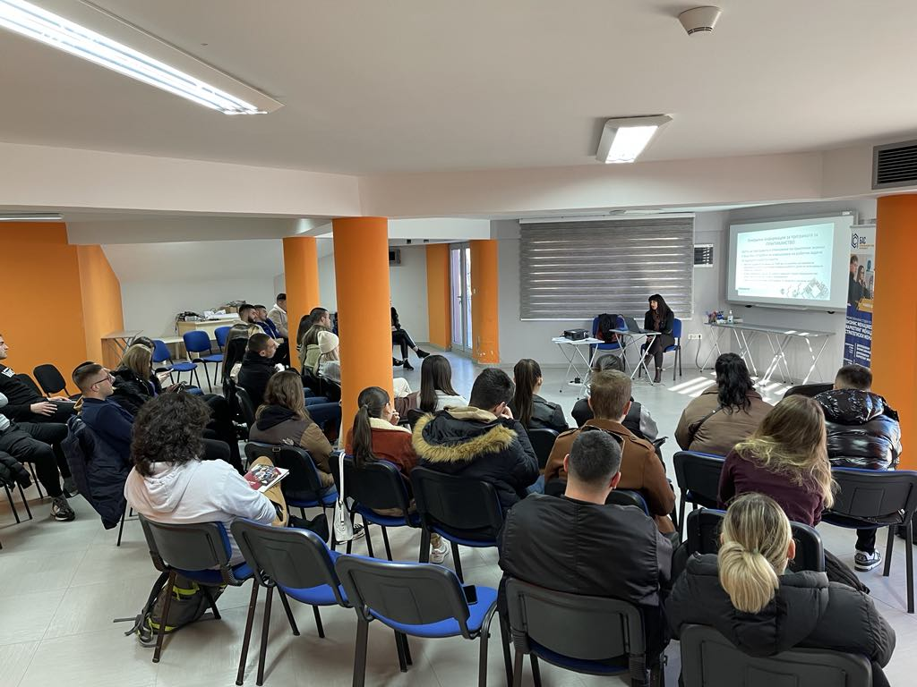

. “Слобода, еднаквост и правда за сите” дата 07.12.2023
Денес, 07.12.2023 во рамките на кариерниот центар на Бизнис академија Смилевски - БАС Битола, беше реализирано предавање на тема: „Слобода, еднаквост и правда за сите " одржано од страна на др. Сашо Кочанковски докториран психолог и Гешталт терапевт со кое го одбележуваме и 10ти декември меѓународниот ден на човековите права. На оваа интерактивна работицница студентите имаа можност да научат многу нови работи, да ги искажат своите ставови преку интерактивни игри и да добијат заклучок што во суштина претставуваат човековите права кои самите ги имаат и каде истите треба да ги побараат доколку почувствуваат дека истите им се нарушени. На самото предавање беше презентиран и учебникот напишан од страна на предавачот насловен како “ Компас “.
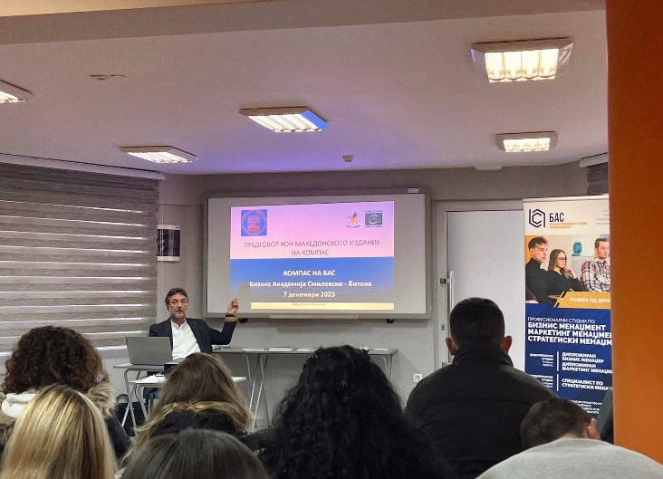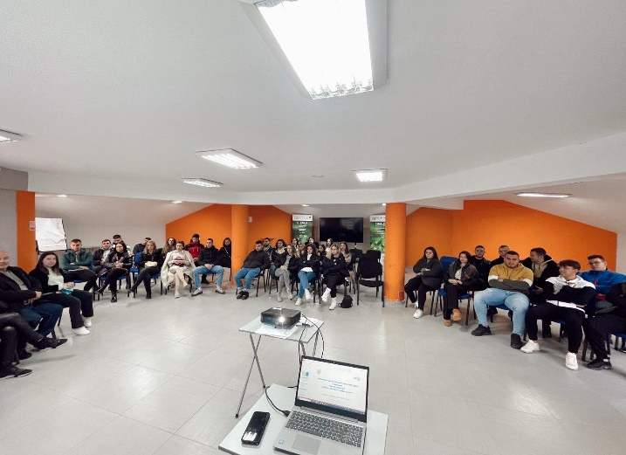
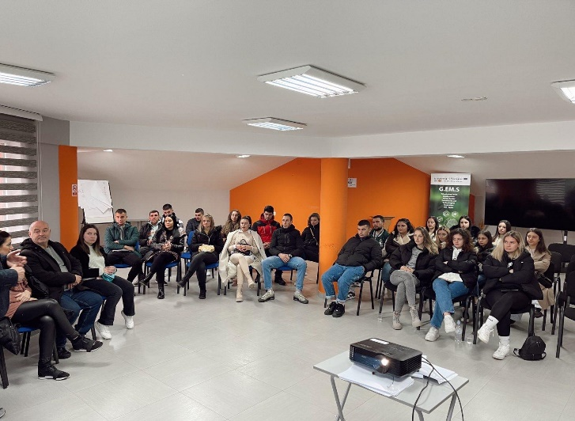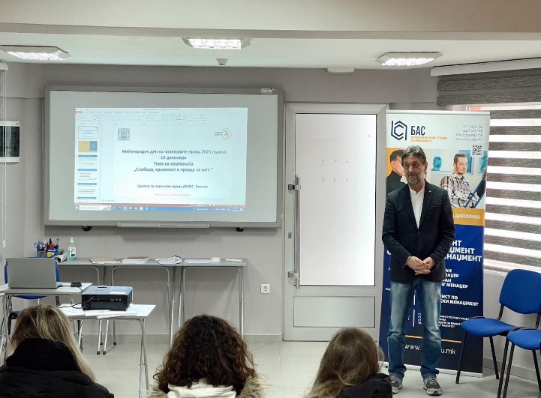

“финансиска функција на бизнисот” дата 11.12.2023
Студентите на Бизнис академија Смилевски – БАС Битола денес имаа можност да учествуваат на предавањето организирано во рамките на предметот Финансиски менаџмент во соработка со Кариерниот центар на БАС каде имавме гостин говорник, МБА Даниела Блажевска која е сопственик на биро за сметководство и услуги “ Дани Консалтинг “. На самото предавање студентите имаа можност да научат основни работи на сметководството кои понатаму во идната професија на водење или менаџирање на бизнис ќе му бидат потребни.
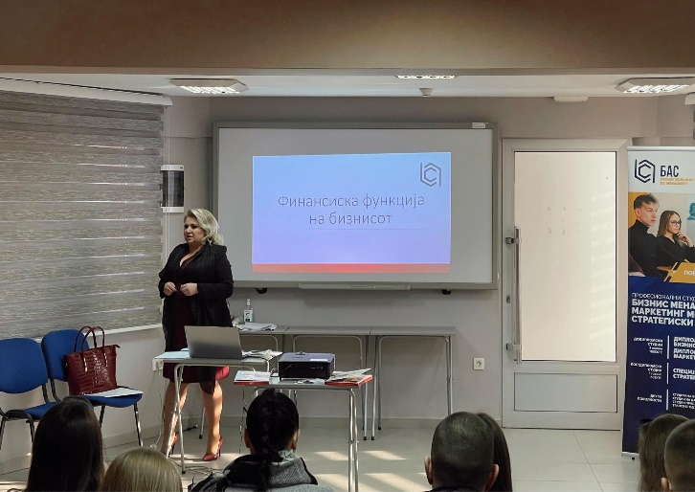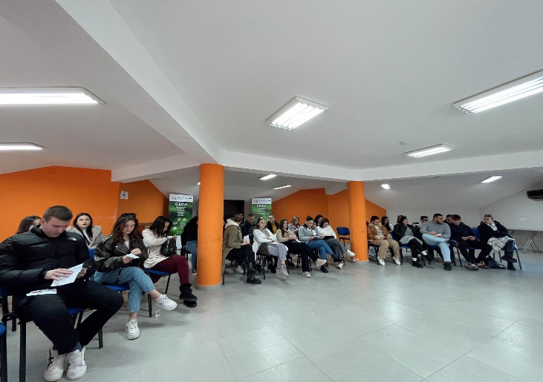
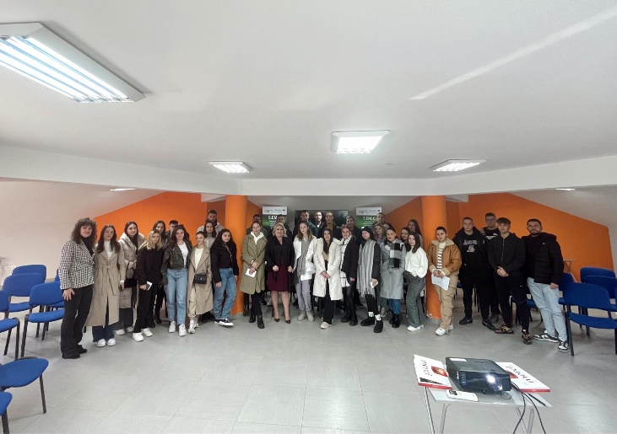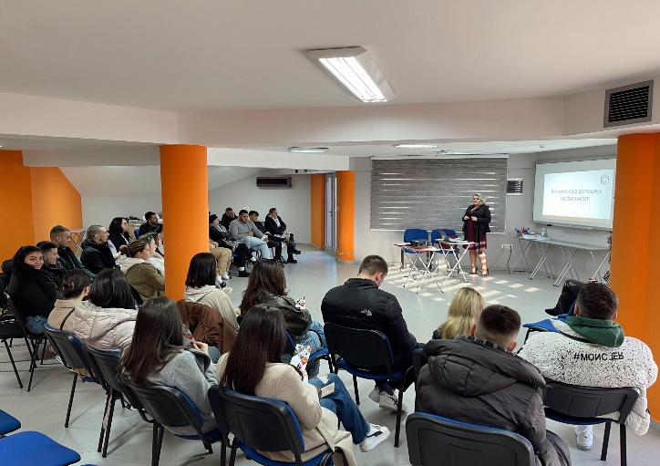

Изработка на постери дата 05.12.2023
Студентите од Бизнис академија Смилевски – БАС Битола, кои учествуваа на обуката за “ Намалување на дигиталната сиромаштија ” одржаа предавање на останатите студенти на БАС каде го споделија наученото, кажаа некои најважни алатки, вештини и детали на кои треба да се обрне повеќе внимание при изработката на еден постер. Во вториот, практичен дел студентите беа поделени во групи каде имаа за задача да изработат постер со помош на апликацијата “Canva” на тема “Организирање новогодишен базар” каде со собраните средства ќе се помогне и ќе се израдуваат деца од социјално загрозените семејства. Постерите кои нашите студенти ги изработија се во прилог.
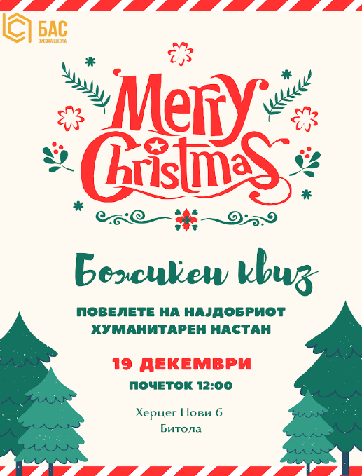

Одбележување на 8ми март дата 08.03.2024
Студентите од БАС со големо внимание, посветено и одговорно ја посетија партнерската организација Фустеларко борец од Битола и со многу љубов и цвеќе ги израдуваа сите жени во оваа компанија. Вниманието и љубовта продолжи на Широк Сокак во Битола која беше втората дестинација на студенти од БАС каде подарија цвеќе и им посакаа искрени желби за многу здравје, успех, љубов и радост.
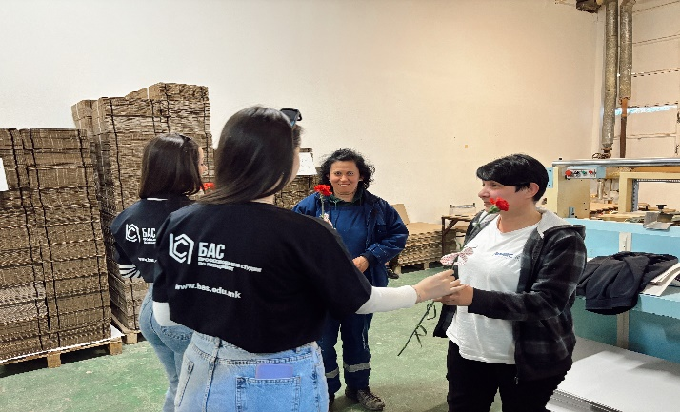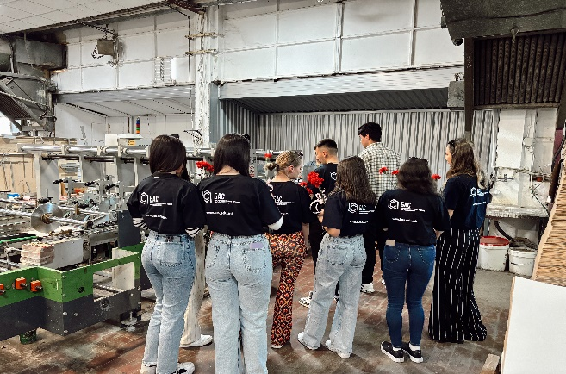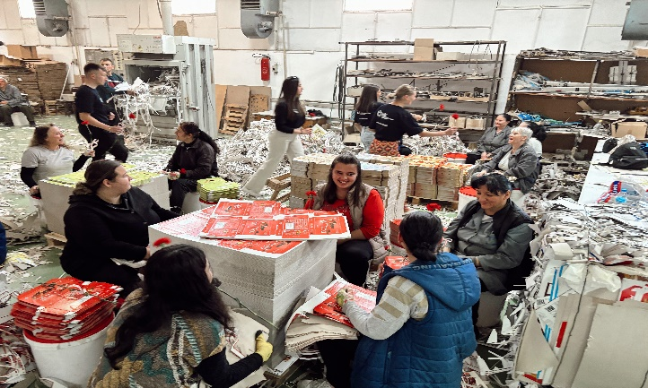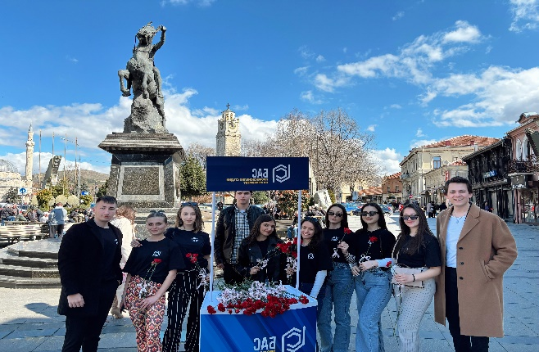
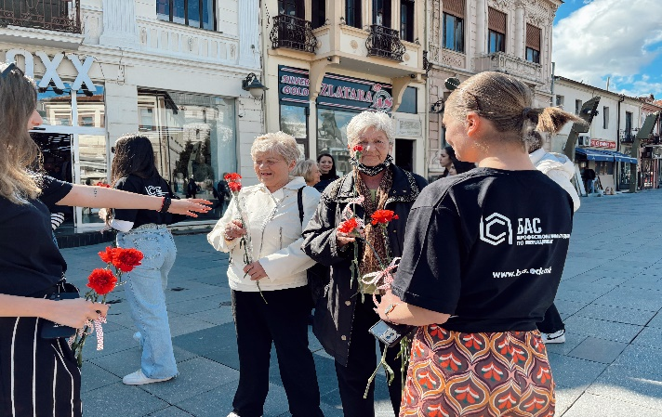

“Mладите жени и девојки вклучени во заедницата” дата 16/17.03.2024
Студентите на Бизнис академија Смилевски БАС – Битола учестуваа на дводневната обуката организирана од страна на здружението “СУМНАЛ” Битола во хотел Милениум - Битола. Обуката беше поддржана од страна на европската унија на која им беа претставени сите можности, повици и активности во кои можат да се вкучат сите млади жени и девојки од 18-29 годишна возраст.

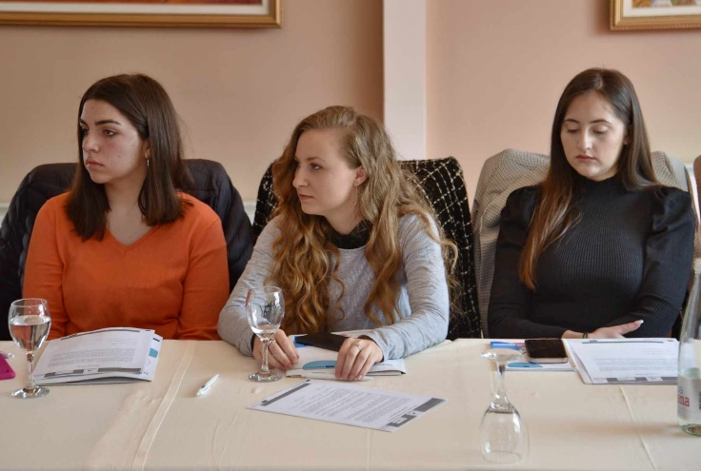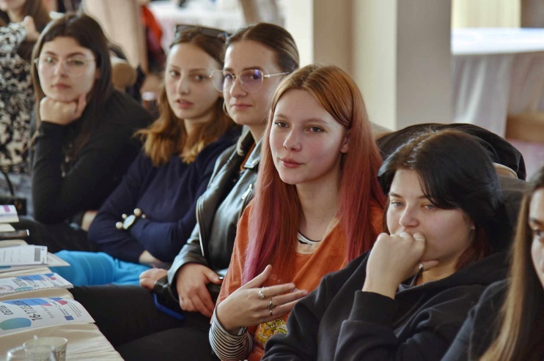
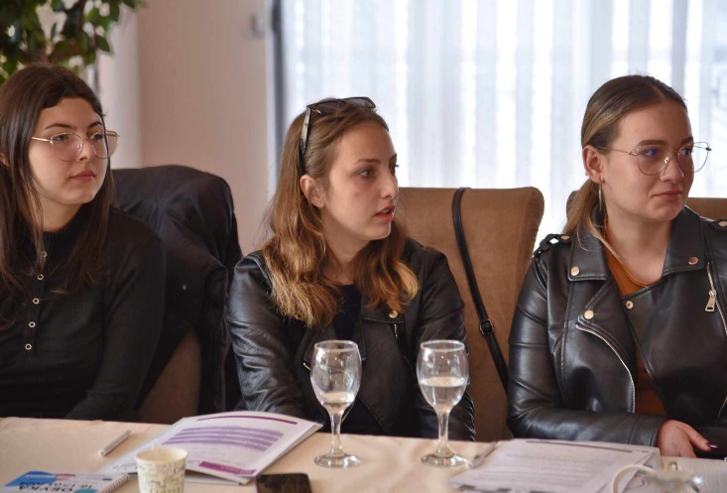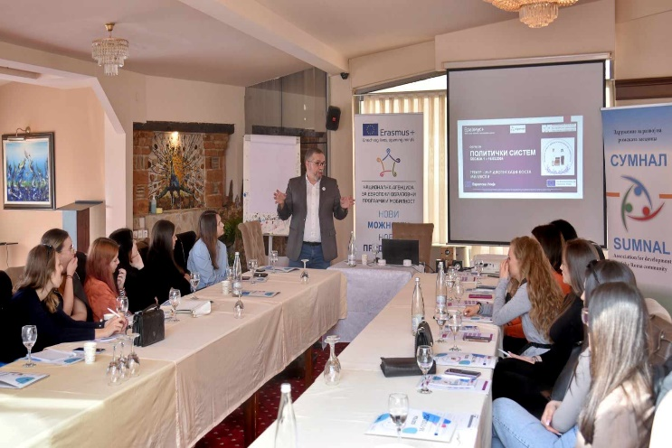

“8-МИ АПРИЛ Светски ден на ромите” дата 08.04.2024
Меѓународниот ден на Ромите 8-ми април Здружението за развој на ромската заедница СУМНАЛ Битола го одбележа со настан насловен „Ткаење нишки на вклучување низ таписеријата на уметноста и културата“. Кариерниот центар на БАС зеде активно учество во реализацијата на овој настан каде студентките на БАС ги носеа креациите дизајнирани од учениците од текстилната струка при СОУ: “Таки Даскало” – Битола.

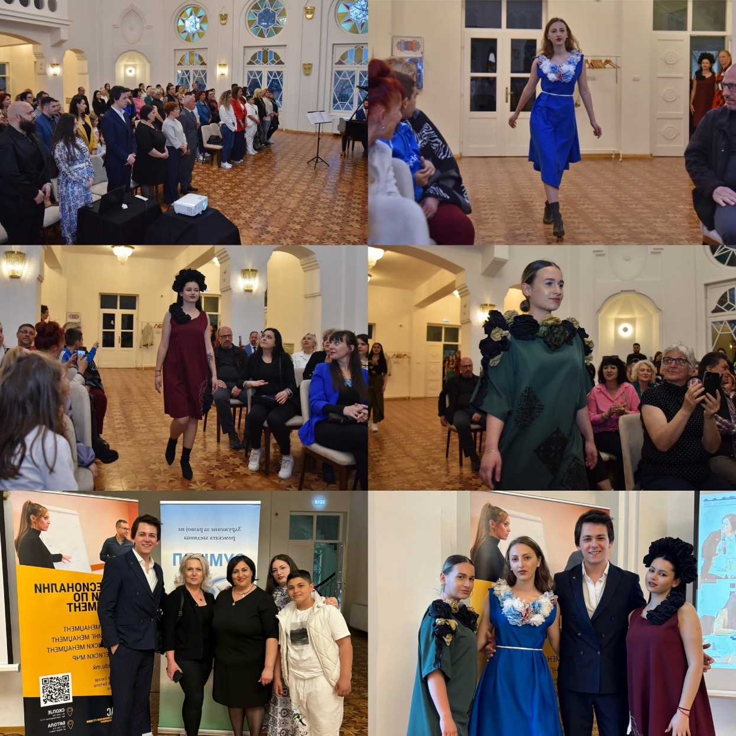

“Креативна работилница” дата 12.04.2024
На ден 12.04.2024 година студентите од БАС како дел од кариерниот центар беа присутни на презентацијата на модно текстилната струка, на современиот метод на настава, со цел подобрување на имиџот и довербата кон струката; поттик на претприемништво, осовременување на наставната програма, со акцент на екосвесност, бавна мода, помалку отпад и реупотреба на материјалите. На самиот настан се разработуваа и маркетинг аспектите како и методите за таргетирање целна група па потоа и привлекување на истата.

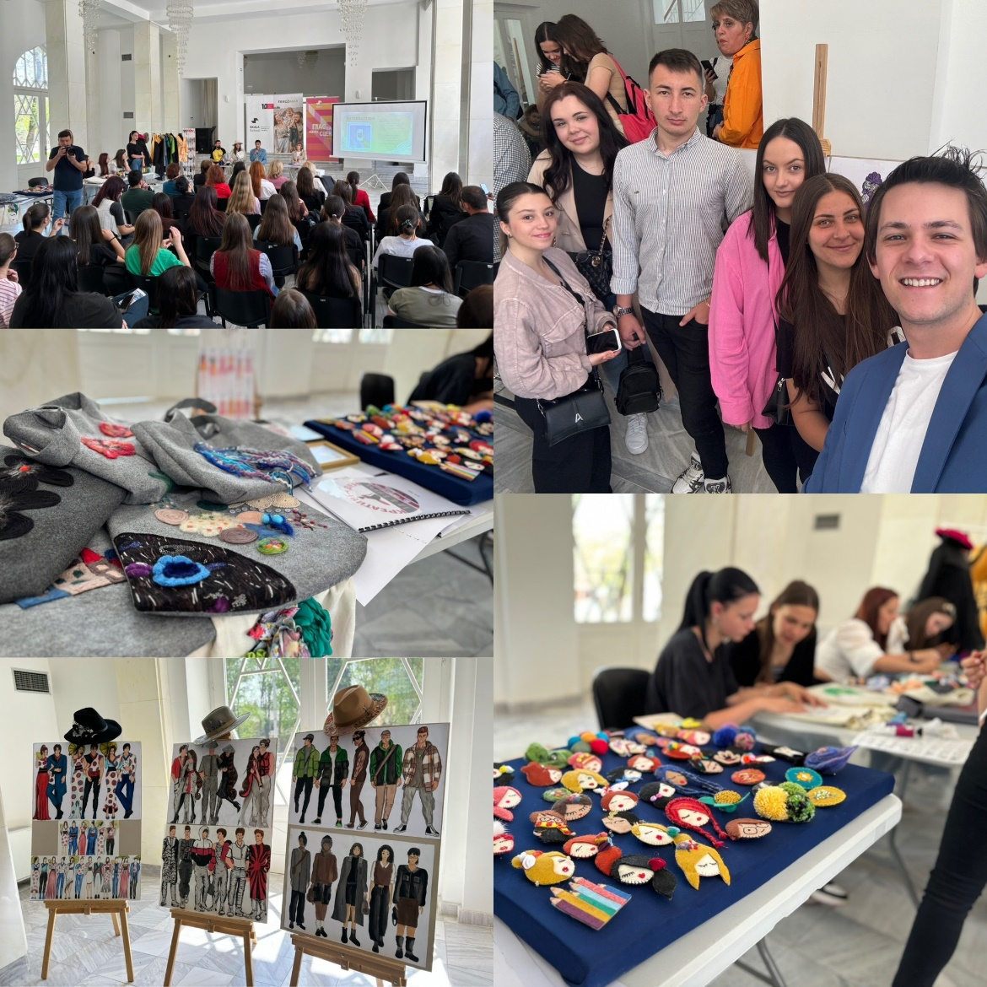

“Школа за дигитална писменост” дата 18.10.2024 и 19.10.2024
Студентите од прва година на Бинис академија Смилевски БАС – Битола, преку кариерниот центар на БАС имаа можност да учествуваат на школата за дигитална писменост која се одржуваше на 18 и 19ти октомври 2024 во хотел “Милениум” – Битола. Тие преку оваа работилница имаа можност да ги проучат алатките за пребарување и резервација на книги преку COBISS.MK и Mcobiss, користење на Google Workspace за комуникација и колаборација, приватност и безбедност на интеренет, управување со лозинки и заштита од сајбер напади, виртуелна реалност и графички дизајн со canva и исто така имаа еден краток вовед во вештачката интелегенција и користење на AI алатки.
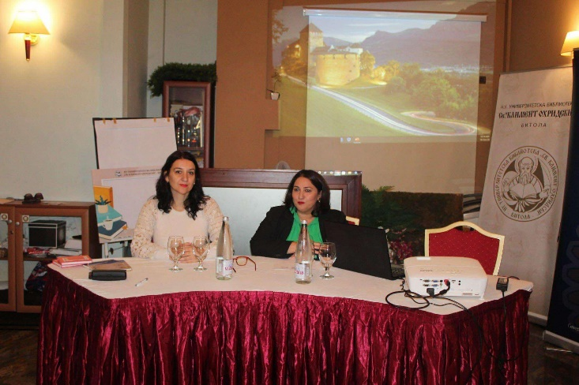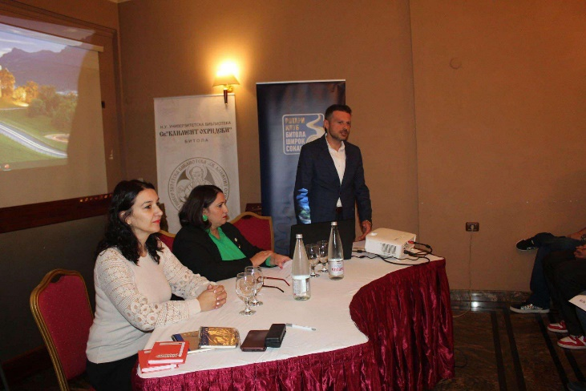
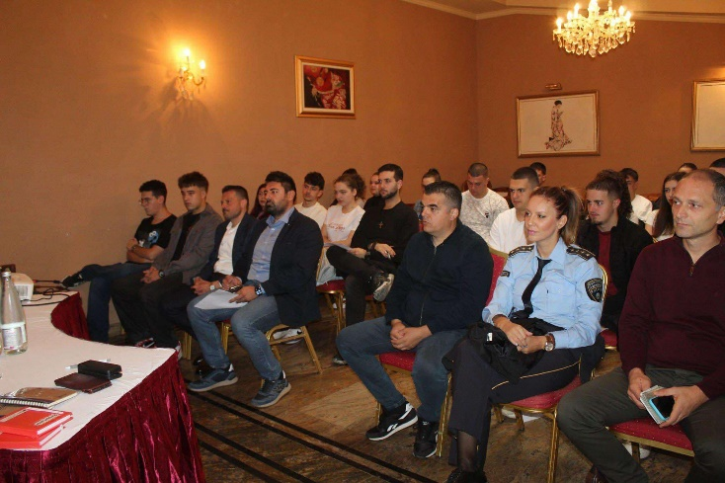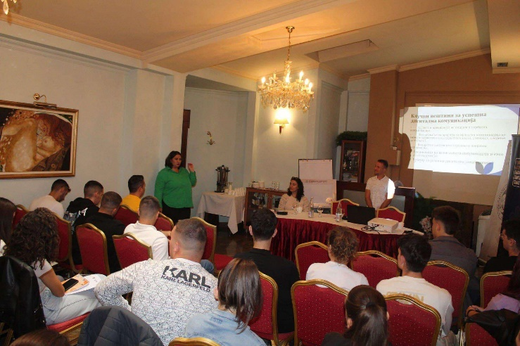

“Изработка на постери” дата 04.12.2024
Студентите од Бизнис академија Смилевски – БАС Битола, кои учествуваа на обуката за “ Намалување на дигиталната сиромаштија ” одржаа предавање на останатите студенти на БАС каде го споделија наученото, кажаа некои најважни алатки, вештини и детали на кои треба да се обрне повеќе внимание при изработката на еден постер. Во вториот, практичен дел студентите беа поделени во групи каде имаа за задача да изработат постер со помош на апликацијата “Canva” на тема “Организирање на новогодишен настан” каде со собраните средства ќе се помогне и ќе се израдуваат децата. Постерите кои нашите студенти ги изработија се во прилог.
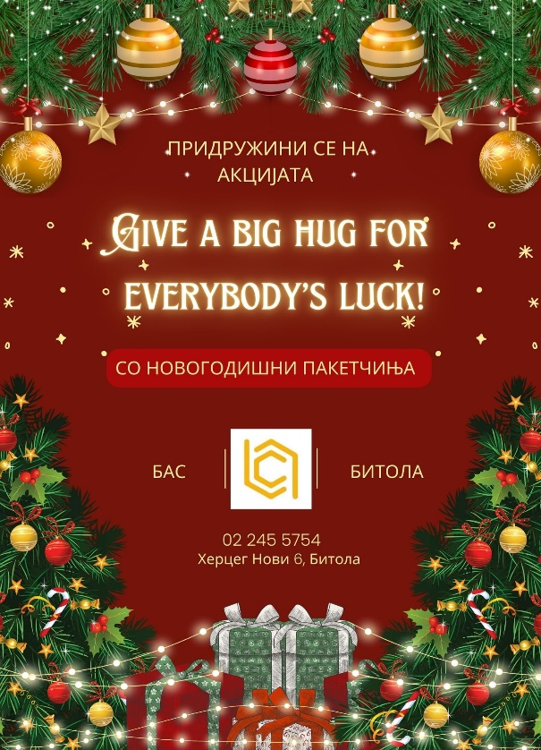
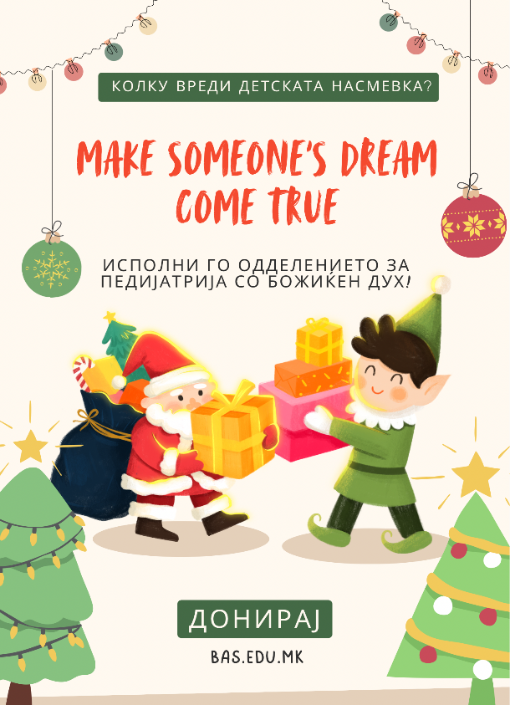

“Посета на кочо рацин” дата 25.12.2024
Од идеја до реализација. Традиционално БАС како општествено одговорна институција се труди заедно со Кариерниот центар на БАС да ги израдува оние кои не можат тоа да го сторат сами. Оваа година нашата новогодишна акција насловена како “Give a big hug for everybody’s luck”. Студентите на БАС преку кариерниот центар оваа година ги израдуваа дечинања од Основното училиште со ресурсен центар “Кочо Рацин” - Битола. Дел од сликите се во прилог.

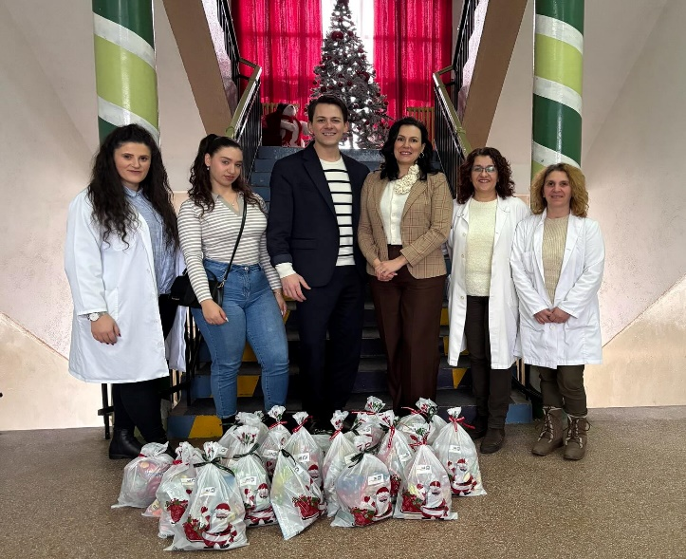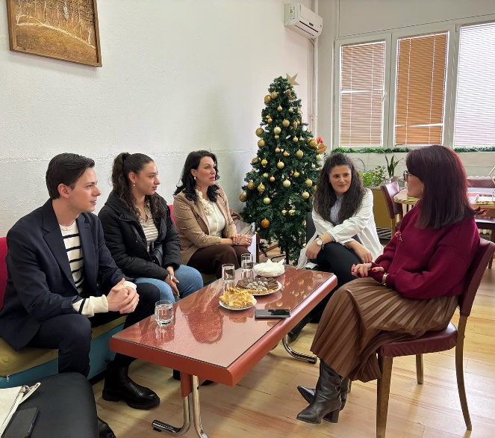
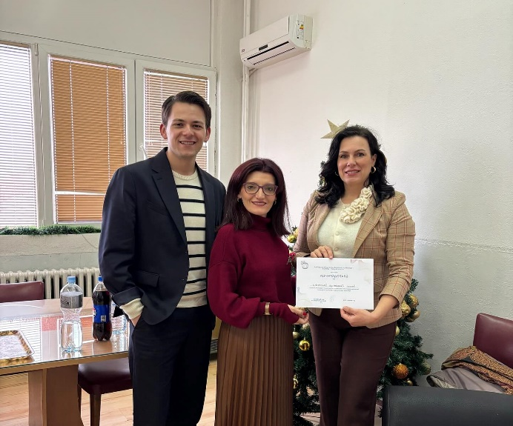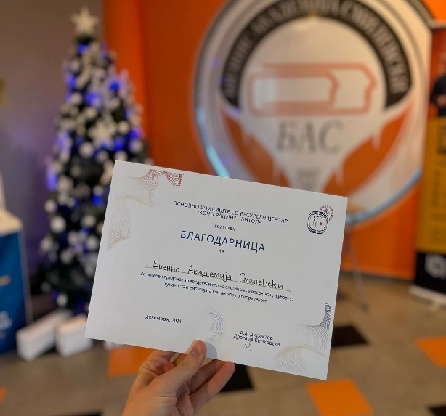

“Одбележување на 8-ми мАрт ” дата 08.03.2025
Студентите од БАС преку Кариерниот центар со големо внимание, отворено срце и многу љубов го посетија Старечкиот дом “СЈУ РАЈДЕР” - Битола и со цвеќе и благо ги израдуваа сите припаднички на понежниот пол. БАС гради и создава вистински вредности и ги негува вниманието и поддршката во сите сегменти на денешното општество.
